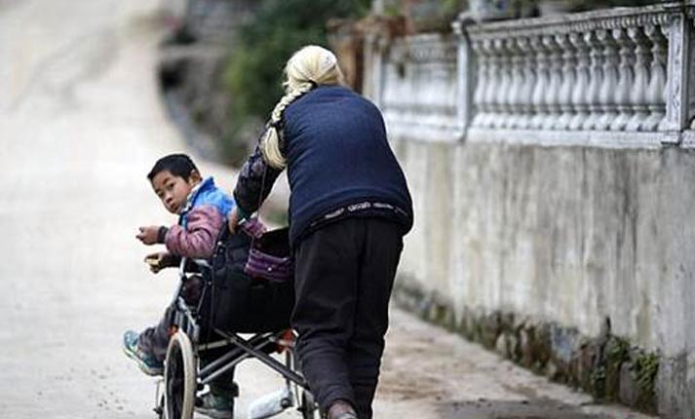

**77χρονη γιαγιά από την Κίνα διανύει συνολικά 24 χιλιόμετρα τη μέρα για να πηγαίνει τον εγγονό της στο σχολείο του**.

Και αυτό είναι κάτι που το κάνει καθημερινά τα τελευταία 4 χρόνια είτε βρέχει, είτε χιονίζει, είτε έχει καύσωνα…

Η **Shi Yuying** ήταν αγρότισσα και σήμερα είναι 77 ετών και συνταξιούχος. Από τα 73 της έχει αναλάβει πλήρως να «μεγαλώσει» και να φροντίζει τον ανάπηρο εγγονό της. Το πιο σπουδαίο που κάνει για το εγγόνι της είναι να το πηγαίνει **καθημερινά** στο σχολείο του. Ωστόσο οι αποστάσεις που χρειάζεται να κάνει σε καθημερινή βάση δεν είναι μικρές.

Συνολικά διανύει **24**χιλιόμετρα τη μέρα!

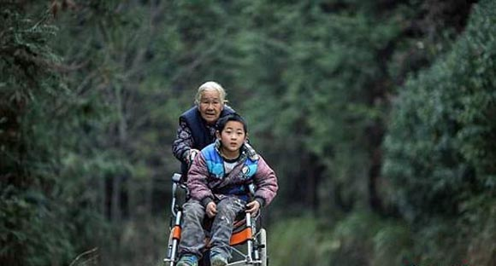

**Οι αποστάσεις που διανύει καθημερινά η Shi Yuying**

**Το σχολείο απέχει από το σπίτι της γιαγιάς 3 χιλιόμετρα. Ωστόσο,  στο σχολείο χρειάζεται να πηγαίνει ο Haowen μια φορά το πρωί,  αλλά και άλλη μια το απόγευμα. Οπότε η 77χρονη  τον πηγαίνει το πρωί στο σχολείο και μετά γυρνά σπίτι της. Έπειτα ξαναπηγαίνει το μεσημέρι στο σχολείο για να τον πάρει και επιστρέφουν μαζί στο σπίτι. Η ίδια διαδικασία όμως επαναλαμβάνεται και το απόγευμα. Δηλαδή κάνει συνολικά 8 διαδρομές τη μέρα η γιαγιά!.**

**Η ίδια δήλωσε στους δημοσιογράφους: «Όσο έχω δύναμη, θα τον προσέχω και θα τον πηγαίνω στο σχολείο».**